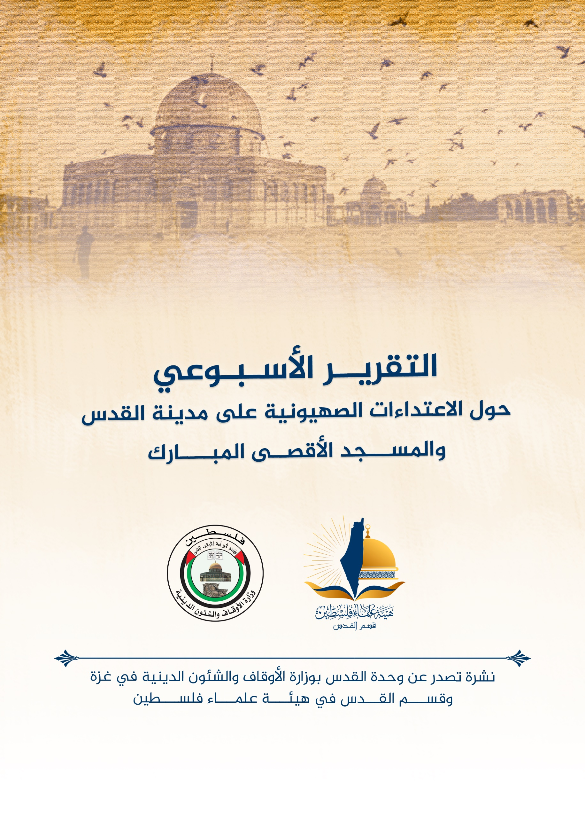
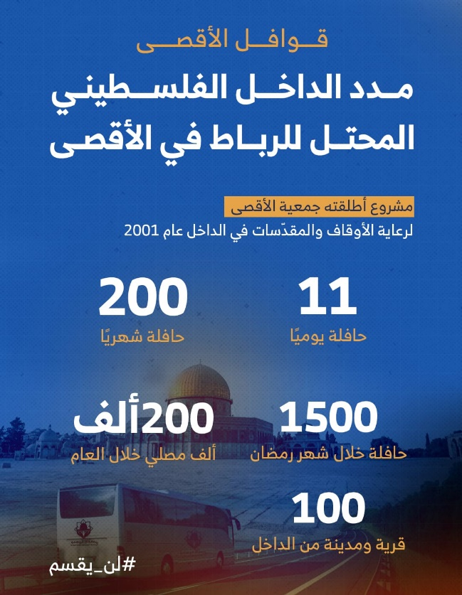
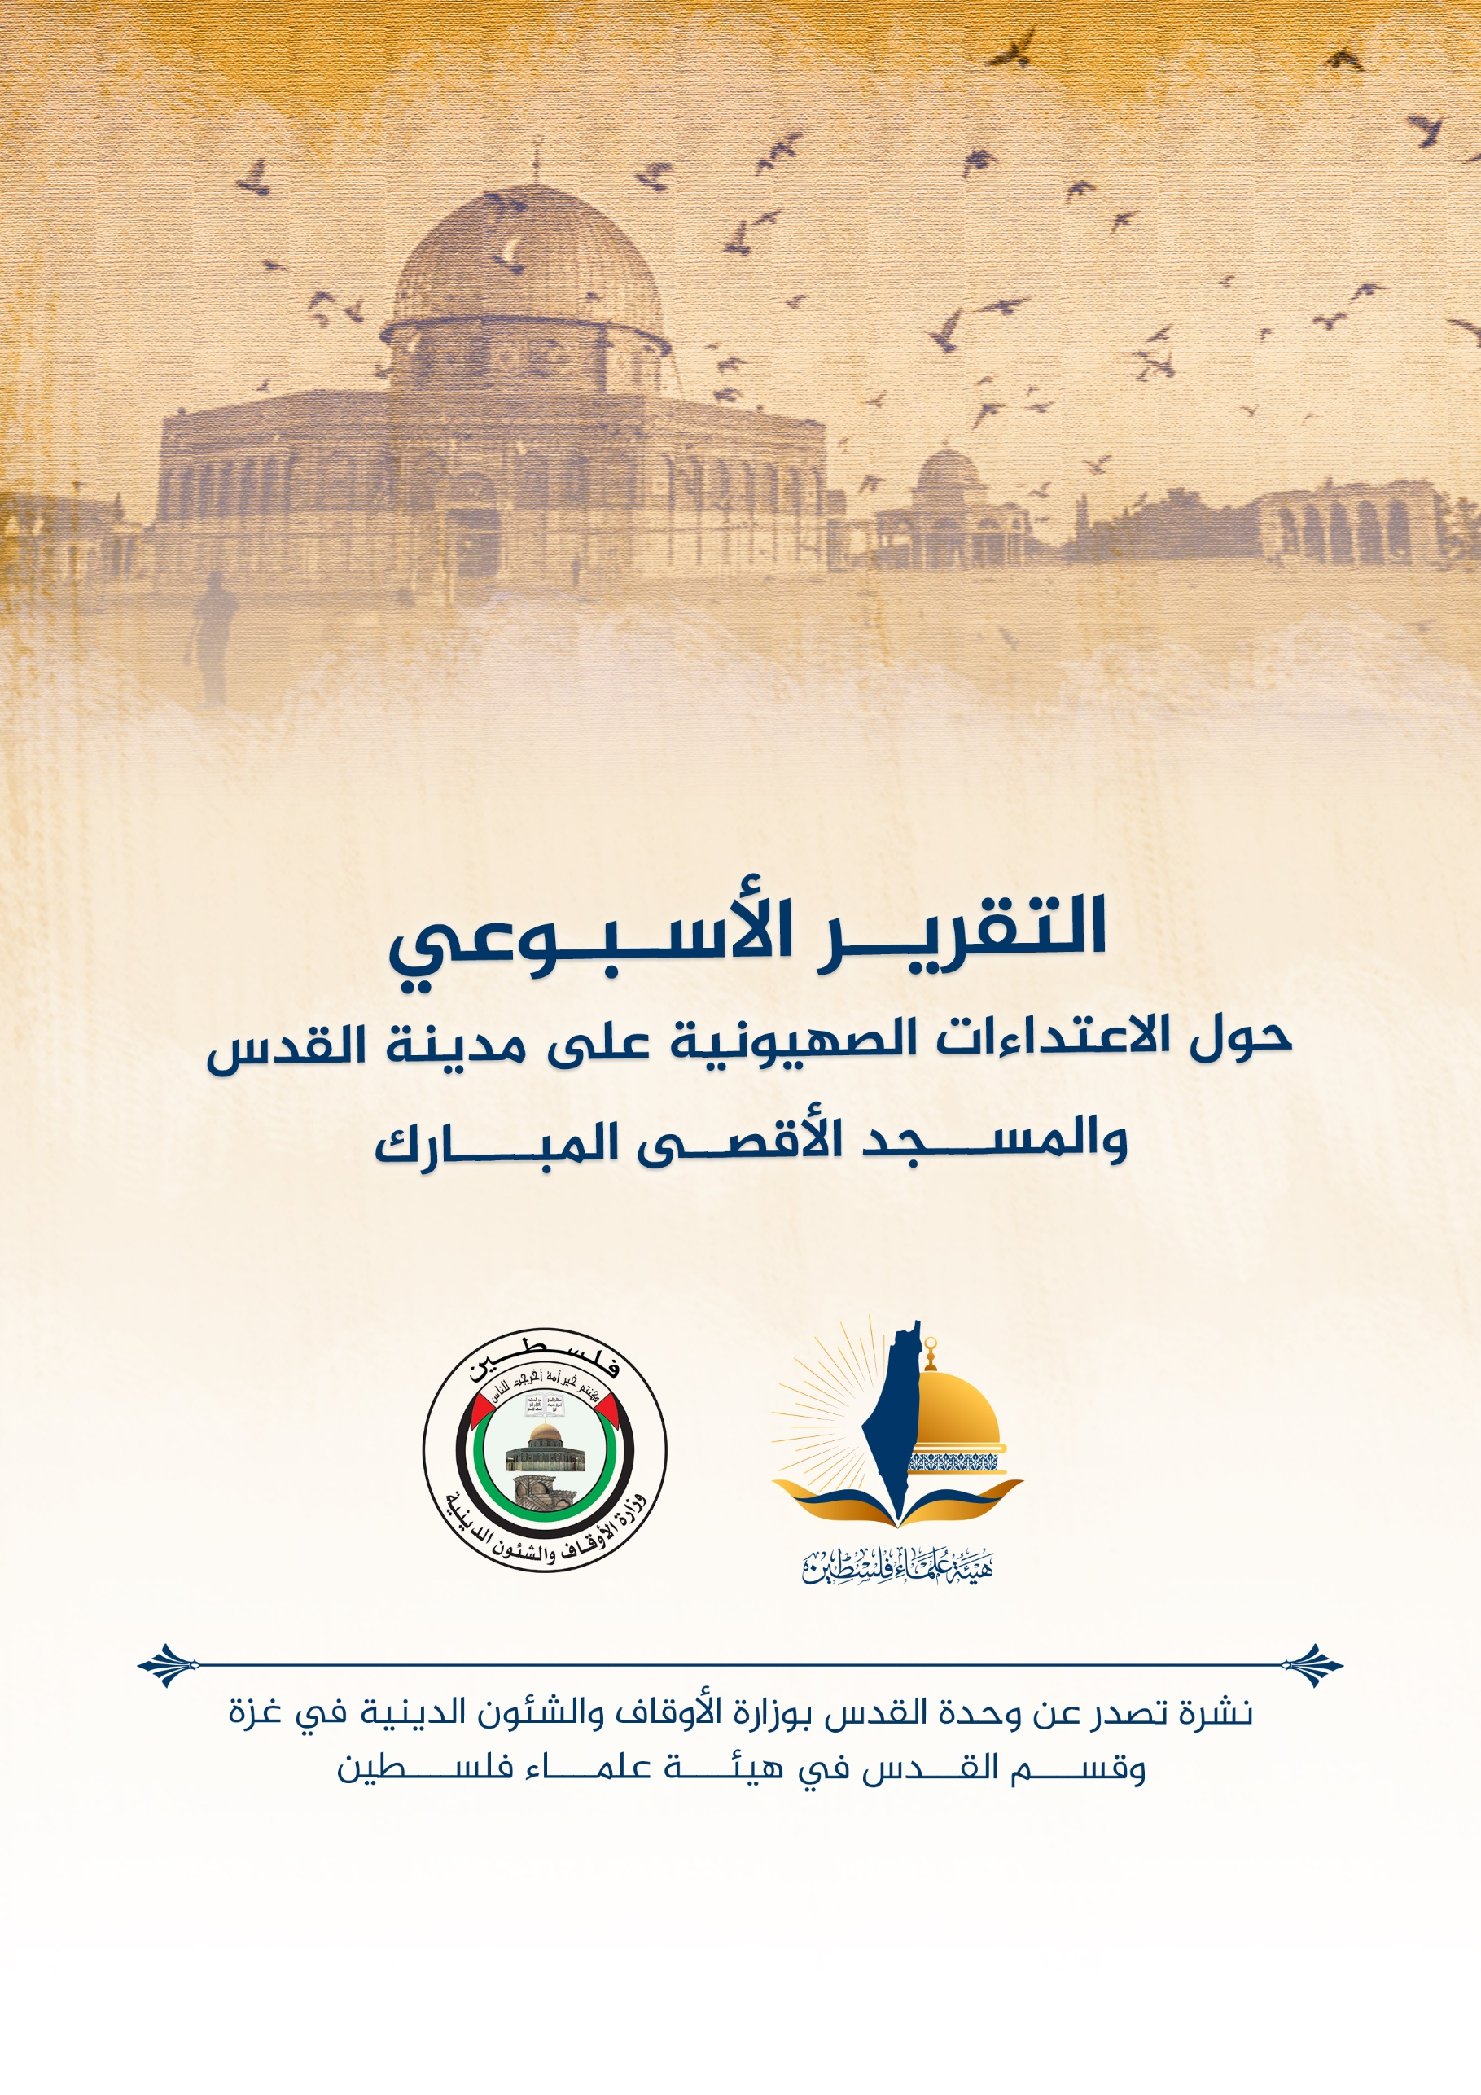
تقرير الأسبوع الأول من شهر يوليو تموز (7) 2023 م حول الاعتداءات الصهيونية على مدينة القدس والمسجد الأقصى المُبارك
ننقل لكم واقع مدينة القدس والمسجد الأقصى المُبارك، واعتداءات الاحتلال الصهيوني عليه، وذلك على النحو التالي:
الاقتحامات والاعتداءات على المسجد الأقصى المُبارك:
- شهدت الأيام الماضية اعتقال عددٍ من موظفي دائرة الأوقاف الإسلامية، ومنع موظفي لجنة إعمار المسجد الأقصى المُبارك من استكمال عملهم.
- بلغ عدد مقتحمي المسجد الأقصى المُبارك في شهر حزيران/يونيو 2023 الماضي نحو 4000 مستوطنًا بحسب مصادر مقدسية.
- تستمر اقتحامات المستوطنين للمسجد الأقصى المُبارك بشكلٍ شبه يومي، وتشهد هذه الاقتحامات أداء المستوطنين للصلوات اليهودية العلنية بحماية قوات الاحتلال.
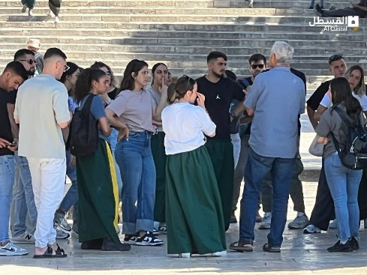
- في 2/7 اقتحم المسجد الأقصى المُبارك 158 مستوطنًا بحماية قوات الاحتلال، وأدى بعضهم صلوات يهودية علنية في مساحات المسجد الأقصى المُبارك الشرقية.
- أيضاً في اليوم نفسه (في 2/7 )، منعت قوات الاحتلال موظفي لجنة إعمار المسجد الأقصى المُبارك من القيام بأعمالهم داخل المسجد الأقصى المُبارك، وأبلغت قوات الاحتلال مدير اللجنة بأنها ستعتقل كل من سيباشر عمله في المسجد الأقصى المُبارك.
- وفي 3/7 اقتحم المسجد الأقصى المُبارك 274 مستوطنًا، أدى عددٌ منهم طقوسًا يهودية علنية قرب مصلى باب الرحمة، بحماية عناصر الاحتلال الأمنية.
- وفي 4/7 اقتحم المسجد الأقصى المُبارك 217 مستوطنًا، بحماية قوات الاحتلال، تجولوا في مساحات المسجد الأقصى المُبارك، وفي اليوم نفسه اعتقلت قوات الاحتلال ثلاثة من موظفي دائرة الأوقاف الإسلامية في القدس المحتلة، وهم حارسي المسجد الأقصى المُبارك عرفات نجيب ومحمد الصالحي، وموظف لجنة الإعمار حسام سدر في أثناء عملهم في المسجد الأقصى المُبارك.
- وفي يوم الأربعاء 5/7؛ اقتحم أكثر من 214 مستوطنًا، مساحات المسجد الأقصى المُبارك بمدينة القدس، عقب توفير الحماية الأمنية المشددة لهم من قبل شرطة الاحتلال الإسرائيلي والقوات الخاصة المسلحة لها، وأدوا طقوسًا تلمودية في مساحات المسجد الأقصى المُبارك، لا سيما الجهة الشرقية من المسجد الأقصى المُبارك، إلى جانب تلقيهم شروحات حول “الهيكل المزعوم”.
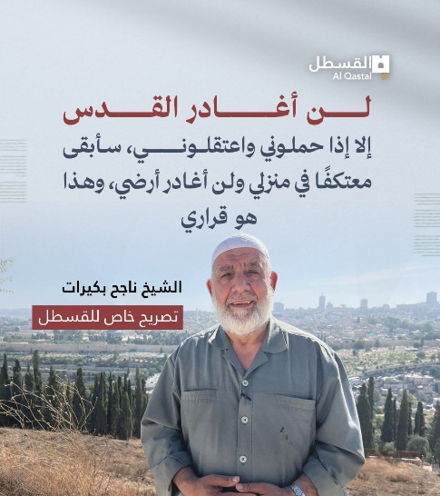
- وفي يوم الخميس 6/7؛عشرات المستوطنين يقتحمون المسجد الأقصى المُبارك، بمشاركة المتطرف: موشيه فيجلين، الوزير السابق في حكومة الاحتلال . وأشارت مصادر مقدسية إلى أن مجموعات من الصهاينة برفقة شرطة الاحتلال اقتحمت المسجد الأقصى المُبارك بزيّ مدني، كما اقتحمت بعض المصليات المسقوفة ومنها المرواني. والقسم الأول من هؤلاء المقتحمين الذين دخلوا تحت نطاق "السياحة" كانوا مجموعة برتغالية يرتدي أفرادها قمصانا كُتب عليها "إسرائيل 75"، أما الأخرى فكانت مجموعة إسرائيلية تحدث أفرادها العبرية علنا داخل المصلى المرواني.
- لتسهيل اقتحامات المستوطنين وإفراغ المسجد الأقصى المُبارك من شخصياته؛ أصدرت سلطات الاحتلال قرارًا بمنع الشيخ عكرمة صبري من السفر مدة شهر خوفاً من ممارسة نشاطه بفضح ممارسات الاحتلال في المسجد الأقصى المُبارك، وكذلك أصدرت سلطات الاحتلال قراراً بإبعاد الشيخ ناجح بكيرات عن القدس لستة أشهر، إلا أنه رفض القرار واعتصم بمنزله.
- على صعيد الاعتداء على مصلى باب الرحمة؛ ففي أول أيام عيد الأضحى في 29/6 اقتحمت قوات الاحتلال مصلى باب الرحمة، ودنسته بأحذيتها، وأتلفت بعض محتوياته، في استمرار لاستهداف المصلى، وإعادة إغلاقه أمام المصلين، واعتقلت قوات الاحتلال 18 فلسطينيًا، في اليوم الأول من عيد الأضحى، من محيط المسجد الأقصى المُبارك وقرب أبوابه.
هدم وتهويد:
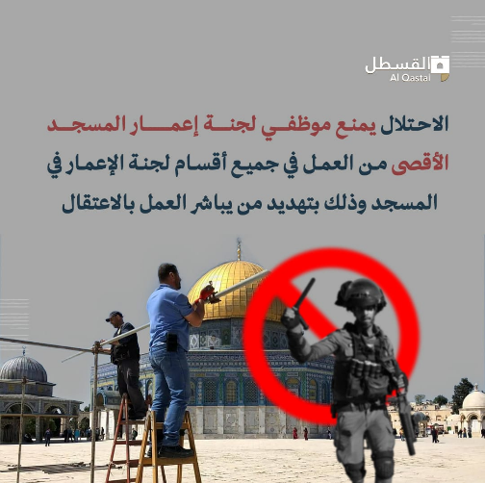
- تتابع أذرع الاحتلال هدمها منازل الفلسطينيين ومنشآتهم. ولا تتوقف آلة الاحتلال عن هدم منازل الفلسطينيين ومنشآتهم، ففي 3/ 7؛ أجبرت بلدية الاحتلال مقدسيًا على هدم منزله جنوب القدس المحتلة بذريعة البناء من دون ترخيص. وشهدت القدس المحتلة في شهر حزيران/يونيو الماضي نحو 20 عملية هدم، من بينها 8 عمليات أجبر الاحتلال أصحابها على هدمها قسريا، بحسب معطيات فلسطينية.
- يستمر الاحتلال في تهويد محيط المسجد الأقصى المُبارك، وتغيير المشهد العام في القدس المحتلة، وتشويه معالمها وآثارها العربية الإسلامية العريقة، وصولًا إلى محاصرة المسجد الأقصى المُبارك بالكنس اليهودية والمدارس التوراتية وإطباق السيطرة عليه. وتتعمد سلطات الاحتلال العمل على بناء قباب بيضاء اللون فوق الكنس اليهودية التي تُقيمها في محيط المسجد الأقصى المُبارك، كي تُحاكي قبة الصخرة المشرفة، وتحجب الرؤية عنه. ومنذ عام 1967، أقام الاحتلال نحو 100 كنيس يهودي على حساب عقارات وأوقاف إسلامية استولى عليها، حتى أصبحت تُطوق المسجد الأقصى المُبارك من جهاته الأربع، والقدس القديمة، وتُشكل حلقة استيطانية يهودية خانقة حول المسجد الأقصى المُبارك. ولم يتوقف الأمر عند ذلك، بل أقام عشرات الكنس في الأنفاق التي حُفرت أسفل المسجد الأقصى المُبارك، ضمن مخطط لإقامة مدينة يهودية تحت القدس القديمة وشبكة الأنفاق الممتدة أسفل المسجد الأقصى المُبارك، في محاولة لطمس التاريخ وتزييف الآثار التاريخية.
أخبار متفرقة والتفاعل مع القدس:
- تزامنًا مع عدوان الاحتلال على مخيم جنين، هبت القدس المحتلة نصرة للمخيم وأهله، وشهدت المدينة المحتلة مواجهاتٍ عنيفة، إضافةً إلى مشاركة الفلسطينيين في المدينة بالإضراب الشامل.
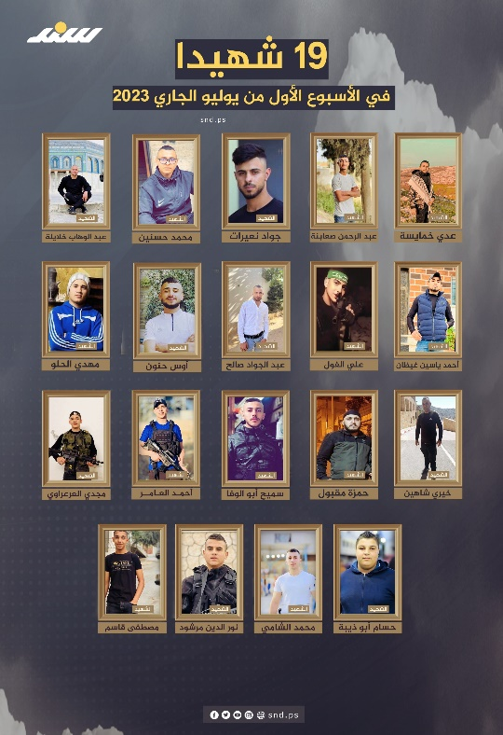
- في 3/7؛ شهدت بلدات وأحياء القدس مواجهاتٍ عنيفة مع قوات الاحتلال، نصرةً لمخيم جنين، واستخدم الشبان المقدسيون الحجارة والزجاجات الحارقة والإطارات المطاطية، وبحسب مصادر عبرية وقعت مواجهات في 25 موقعًا مختلفًا في الضفة الغربية والقدس المحتلتين، وشملت المواجهات إطلاق نار على حاجزي شعفاط وقلنديا، وإلقاء حجارة وعبوات ناسفة وزجاجات حارقة. وفي 4/7 عمّ الإضراب مدينة القدس تنديدًا بعدوان قوات الاحتلال بحق المخيم، ودعت القوى الوطنية في القدس المحتلة مختلف شرائح الشعب الفلسطيني إلى ضرورة الخروج والتصعيد والتصدي للاحتلال، والإضراب الشامل، حدادًا على أرواح شهداء جنين. واقتحمت قوات الاحتلال بلدة العيساوية ومخيم شعفاط وبلدات وأحياء أخرى في مدينة القدس، واعتقلت عدداً من الفلسطينيين من داخلها.
- قضاء الاحتلال يبرئ الشرطي الصهيوني الذي قتل الشاب المقدسي إياد الحلاق في القدس المحتلة قبل 3 سنوات. علماً بأن الحلاق كان يعاني من اضطرابات نفسية ومن ذوي الاحتياجات الخاصة.
- صعدت قوات الاحتلال من استهداف المقدسيين بالاعتقال والمحاكمات، والتضييق على النشطاء بالحبس المنزلي والغرامات المالية، فاعتقلت الشاب المقدسي يحيى رويضي من بلدة سلوان جنوب المسجد الأقصى المُبارك المسجد الأقصى المبارك، والناشط المقدسي إياد أبو سنينة، وسلمه قرارا بعدم التعرض للمستوطنين لمدة 15 يوماً، واعتقل المقدسي محمد بكيرات من بلدة صور باهر في القدس، والشاب غالب نعمان عمر (20 عاماً) من بلدة رافات، شمال غرب القدس المحتلة، عقب مداهمة منزله، في بلدة بيتونيا غرب رام الله، وأصدرت سلطات الاحتلال حكماً على الأسير المقدسي مدحت العيساوي بالسجن الفعلي 6 سنوات، حيث أمضى ما مجموعه 29 سنة متفرقة في سجون الاحتلال، وحكما بالسجن الفعلي لمدة 20 شهرا إضافة لغرامة مالية بقيمة 4000 شيكل، بحق الأسير مجد رمزي ورني من بلدة العيزرية شمال القدس.
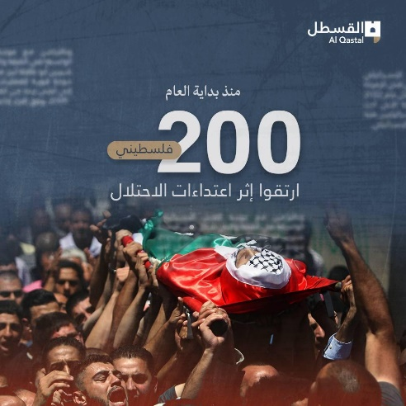
- يرقد الشاب المقدسي أحمد أبو اسنينة، في العناية المكثفة في مستشفى "هداسا عين كارم"، بوضع صحي صعب، بعد تدهور حالته الصحية نتيجة مضاعفات إصابته قبل عامين والإهمال الطبي الذي تعرض له، حيث أصيب الشاب أحمد أبو اسنينة شهر أيار عام 2021، بعيار مطاطي في عينه خلال اقتحام القوات للمسجد الأقصى المُبارك خلال صلاة العشاء، وفقد عينه وأصيب بكسور في الجمجمة، واعتقل خلال علاجه من داخل المستشفى.
- في هذه الأوقات يرقد الشاب المقدسي : حمزة أبوسنينة (30عاما) في مستشفى (هداسا عين كارم) بحالة صحية حرجة، وذلك بسبب الإهمال الطبي الذي تعرض له منذ إصابته قبل عامين. وكان الاحتلال قد أطلق الرصاص على رأس حمزة خلال اعتدائه على المصلين في المسجد الأقصى المُبارك، في 25 رمضان عام 2021، ما أدى إلى خسارة عينه اليسرى، وإصابته بكسر في الفك والجمجمة. ومكث حمزة وهو أب لطفلتين، في غيبوبة بعد إصابته، وحين استفاق تعرض للاعتقال والتحقيق والحبس المنزلي، وبقي لمدة عامين يعاني بدون عين اصطناعية، حتى تفاقم وضعه الصحي .
- في تقرير إحصائي لشبكة القسطل؛ شهدت القدس 130عملية هدم وتجريف نفذها الاحتلال في القدس خلال النصف الأول من العام 2023، و171اعتداءً نفذها قطعا المستوطنين ، ومقتل 8 مقدسيين ارتَقوا، و 26,188 مستوطنًا اقتحموا المسجد الأقصى المبارك ..
- الجمعة 7 تموز 2023 م؛ أدى الآلاف من الفلسطينيين، صلاة الفجر وأدى صلاة الجمعة في المسجد الأقصى المبارك أكثر من 50 ألف مصلي رغم قيود وإجراءات قوات الاحتلال الإسرائيلي. وأفادت مصادر مقدسية بأنّ الآلاف من المقدسيين وأهالي الضفة الغربية والداخل المحتل عام 1948 أدوا صلاة الفجر العظيم في المسجد الأقصى المُبارك. وأضافت المصادر، أن قوات الاحتلال أعاقت وصول العديد من المصلين إلى المسجد الأقصى المُبارك وتحققت من بطاقاتهم الشخصية.
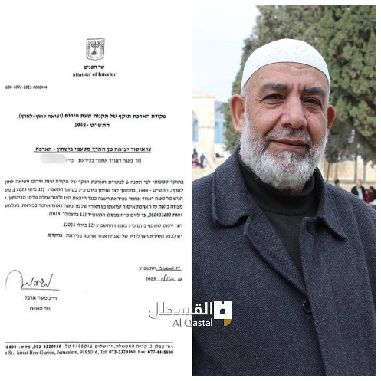
التضييق على الشخصيات المقدسية:
- تعمل سلطات الاحتلال على فرض المزيد من القيود على قيادات القدس المحتلة، في محاولة لتحجيم أدوارهم داخل القدس المحتلة وفي خارجها. ففي 29/6 اقتحمت قوات الاحتلال منزل خطيب المسجد الأقصى المُبارك الشيخ عكرمة صبري، وسلمته قرار منع سفر لمدة شهر، قابلة للتجديد، على أثر مشاركة الشيخ في عددٍ من المؤتمرات والفعاليات في تركيا وماليزيا في الفترة الماضية. وفي 3/7 سلم "قائد الجبهة الداخلية" لجيش الاحتلال نائب مدير عام دائرة الأوقاف الإسلامية الشيخ ناجح بكيرات، قرارًا بتنفيذ إبعاده خارج القدس المحتلة، لستة أشهر قابلة للتمديد، وأعلن الشيخ بكيرات رفضه تنفيذ قرار الإبعاد، وأعلن اعتصامه بمنزله في بلدة صور باهر جنوب القدس المحتلة.
- سلمت قوات الاحتلال الصهيوني نائب مدير عام الأوقاف الإسلامية في القدس، والتابعة للحكومة الأردنية، قراراً بإبعاده إلى خارج مدينة القدس يوم الأحد 2-7-2023 كما سلمته أمراً جديداً بمنع سفره لمدة ستة أشهر جديدة، وهذه هي المرة الأولى منذ احتلال القدس التي يستهدف فيها قيادات الأوقاف الإسلامية في القدس بالإبعاد منذ احتلال المدينة عام 1967 م. لقد شغل فضيلة الشيخ ناجح بكيرات مواقع عديدة متقدمة في إدارة الأوقاف الإسلامية في مدينة القدس، من بينها مدير دائرة المخطوطات، ومدير المسجد الأقصى المُبارك المسجد الأقصى المبارك، ومدير الأملاك الوقفية، ومدير التعليم الشرعي، وصولاً إلى ترقيته نائباً للمدير العام لأوقاف القدس. وأمام هذه السابقة الخطيرة فإننا نتوجه إلى الحكومة الأردنية بضرورة تبني قضية الشيخ ناجح بكيرات سياسياً باعتبارها قضية مركزية، فالتقاعس أو التقصير في مواجهة هذا العدوان غير المسبوق سيفتح باباً أوسع أمام استهداف الأوقاف الإسلامية وشخصياتها وتقويض عملها. كما نتوجه إلى جماهير أهلنا في القدس بالضرورة الوقوف إلى جانب الشيخ ناجح بكيرات المعتصم في منزله، بحملة شعبية تجعل منزله ومحيطه مسيجاً دائماً بالزوار والمرابطين، كما ندعو التيارات الشعبية والحركات والمؤسسات والشخصيات عبر العالم الإسلامي إلى الوقوف مع الشيخ في وجه محاولة اقتلاعه وتهجيره الغاشمة.
تطورات المخطط التهويدي الخطير؛ أسرلة التعليم بالقدس:
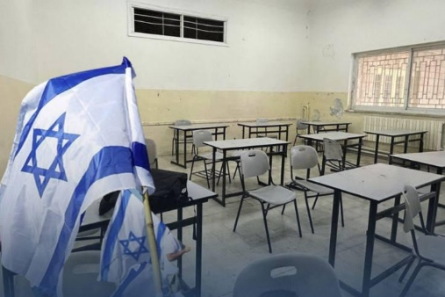
- تواصل سلطات الاحتلال الصهيوني محاولاتها الخبيثة لتهويد المدينة المقدسة، ولعل أبرز هذه المخططات التهويدية "أسرلة" المناهج الفلسطينية لخلق جيل مقدسي جديد يتشرب من الاحتلال معلوماته ويغيّر عقليته وتفكيره. المختص في الشأن المقدسي زكريا نجيب قال إن الاحتلال يستهدف مدينة القدس والمسجد الأقصى المُبارك، وهذا يعد انتهاكًا صارخًا وخطيرًا. وأشار نجيب إلى أن سلطات الاحتلال تسعى لأسرلة التعليم في مدينة القدس، وهو جزء من ممارسات الاحتلال لعملية التضييق على المقدسيين في مدينة القدس. وأكد نجيب على أن تهويد المناهج الفلسطينية في القدس والاعتداء على المقدسات جريمة مركبة تمارسها حكومة الاحتلال الفاشية في ظل صمت المستوى الرسمي والأنظمة العربية. بدوره أكد الباحث في شؤون القدس بسام أبو سنينة أن الاحتلال يستهدف التعليم في مدينة القدس المحتلة، وأن كل شيء في المدينة معرض للتهويد. وأوضح أبو سنينة أن سلطات الاحتلال في القدس تسعى لتقليص أعداد المدارس في المدينة التي لا تخضع للمنهاج الاحتلالي. ودعا أبو سنينة السلطة الفلسطينية لدعم التعليم في مدينة القدس، ومواجهة مخططات الاحتلال وفضحها محليا ودوليا. ومنذ عام 2018 يضخ الاحتلال في القدس أكثر من 25 مليون دولار أميركي سنويا بادعاء تطوير منظومة التربية والتعليم والنشاطات اللامنهجية. وتتوزع الميزانية على بناء المدارس التي توفر التعليم المجاني وتطبق المنهاج الصهيوني، وينفذ في أروقتها وفي أروقة المراكز الجماهيرية نشاطات لا منهجية ضخمة يتم من خلالها التغلغل الناعم في عقول شباب وأطفال القدس بهدف كي وعيهم وسلخهم عن هويتهم الوطنية الفلسطينية.
انتهى...

